[上海健康医学院上海市分子影像学重点实验室论文被反复质疑！4个国家级项目资助](https://mp.weixin.qq.com/s?__biz=MzkxMDYyNzI5NQ==&mid=2247500053&idx=5&sn=65f6b9c35d7bf02baa1b41dfd4547d0f&chksm=c0d78e921d97d25fc575fc9de2983bf09b9130527525d4cd28ef4ff5930ba363e16a971830a1&scene=126&sessionid=1743268548)

五棵松[学者探讨](javascript:void(0);)2025-03-28 09:59:51北京

2022年，主要来自上海健康医学院上海市分子影像学重点实验室，上海健康医学院附属嘉定区中心医院上海市分子影像学重点实验室的 Qiqi Tang , Beibei Liang , Lisha Zhang , Xuhui Li , Hengyu Li , Wei Jing , Yingjie Jiang , Felix Zhou , Jian Zhang , Yanchun Meng , Xinhua Yang , Hao Yang , Gang Huang , Jian Zhao （通讯作者）在 Scientific Reports 期刊发表了一篇论文，题目为：Enhanced CHOLESTEROL biosynthesis promotes breast cancer metastasis via modulating CCDC25 expression and neutrophil extracellular traps formation。

这项工作得到了中国国家自然科学基金（81972252、81670573、82127807）、中国国家重点研发计划（2020YFA0909000）、上海市分子影像重点实验室（18DZ2260400）、上海市自然科学基金（22ZR1428000）的资助。

**2023年1月，Tulipa fosteriana 在 Pubpeer 论坛发表评论：**

图 8A 在 2 个不同的案例之间存在潜在的图形重复使用情况。

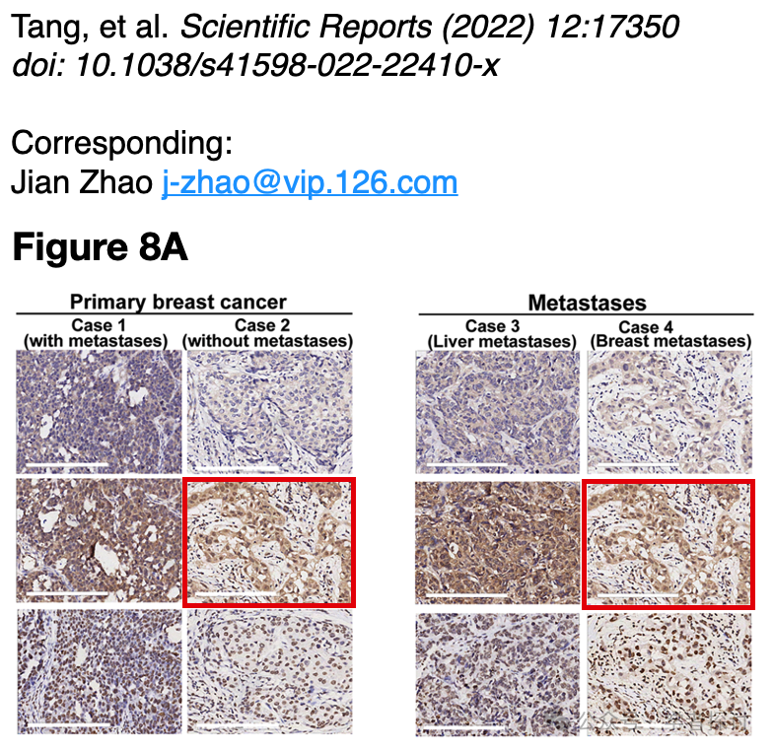

**2025年3月，国际著名职业学术打假人Sholto David 博士继续质疑道**：

图 4A：意外出现重复的小鼠。我添加了红色矩形以表明我的意思。作者们能否检查并发表评论？

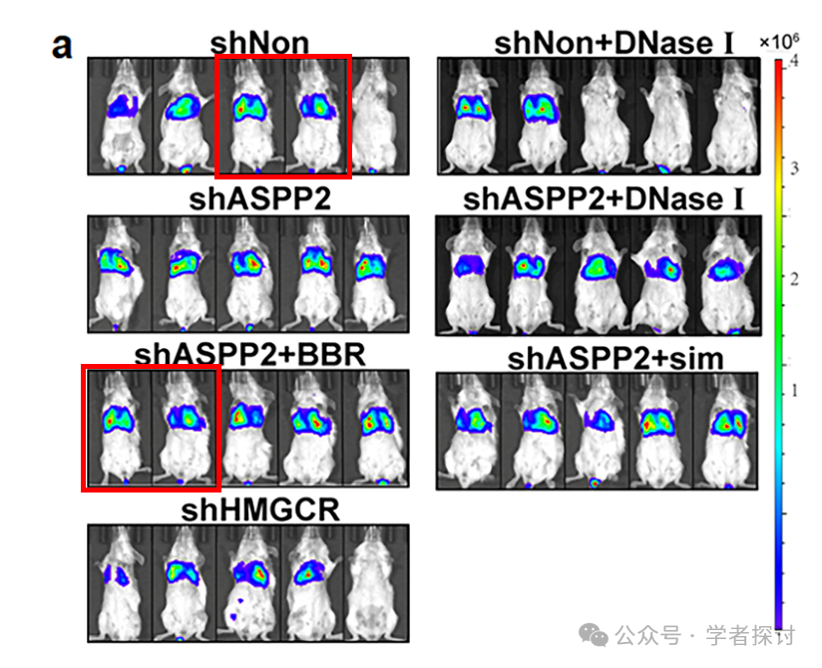

**消息来源：**

https://www.pubpeer.org/publications/8582786104B9883D993127886C54DD#2

**郑重声明：**

我们的全网查重系统收录了 Pubmed 和 Pubpeer 中的 7000 万 +已发表图库，让您的待查图片可以和已发表论文的图片进行对比，防止图片误用，为您的论文发表保驾护航！基于AI人工智能大数据算法，提供论文图片的核查服务，方便学术期刊、高校、研院所等科研管理部门及时发现并纠正结果图片不当使用。

**如果您有任何建议或需要图片查重帮助，请随时通过客服QQ号3639926437与我们联系。**

[#上海健康医学院](https://mp.weixin.qq.com/mp/appmsgalbum?__biz=MzkxMDYyNzI5NQ==&action=getalbum&album_id=3918031348161495054#wechat_redirect)